Лабораторная работа №2

“Теоретическая оценка среднего количества операций переприсваивания в алгоритме поиска минимума”

1 ЦЕЛЬ РАБОТЫ

Лабораторная работа посвящена экспериментальной проверке теоретической оценки трудоемкости алгоритма поиска минимума и включает ознакомление с принципами использования генератора случайных чисел для создания наборов исходных данных.

2 ПОСТАНОВКА ЗАДАЧИ

1. Составить структурную схему и написать программу поиска минимума в массиве сгенерированных псевдослучайных чисел

2. Написать программу подсчета n-го гармонического числа.

3. Подсчитать количество операций переприсваивания для программной реализации поиска минимума в массиве случайных чисел. Внести изменения в соответствующую программу. Длину массива и максимальное случайное число в последовательности взять в соответствии с вариантом.

Вариант 3

Наибольшее случайное число в последовательности: 150

Количество элементов в массиве случайных чисел: 100, 500, 1000

3 ТЕКСТ ПРОГРАММЫ

#include <conio.h>

#include <math.h>

#include <stdio.h>

#include <time.h>

#include <iostream>

using namespace std;

int vector[1000];

int i;

void create_array(int Nmax) {

FILE *stream;

stream = fopen("Example_TA2.TXT", "w+");

srand(time(0));

for (i = 0; i<Nmax; i++) {

vector[i] = rand() % 151;

fprintf(stream, "%d ", vector[i]);

}

fclose(stream);

}

float harmonic(int N) {

float h = 0;

h = log(N) + 0.57;

return h;

}

int main() {

int i, N, min, cnt;

double result;

cout << "Введите кол-во чисел: "; cin >> N;

result = harmonic(N);

cout << "Гармоническое число: "<<result<<endl;

create_array(N);

min = vector[0]; cnt = 0;

for (i = 1; i<N; i++) {

if (vector[i]<min) { min = vector[i]; cnt++; }

}

printf("%s%d%s%d\n", "Минимальный: ", min, " Номер операции: ", cnt);

}

4 СТРУКТУРНАЯ СХЕМА

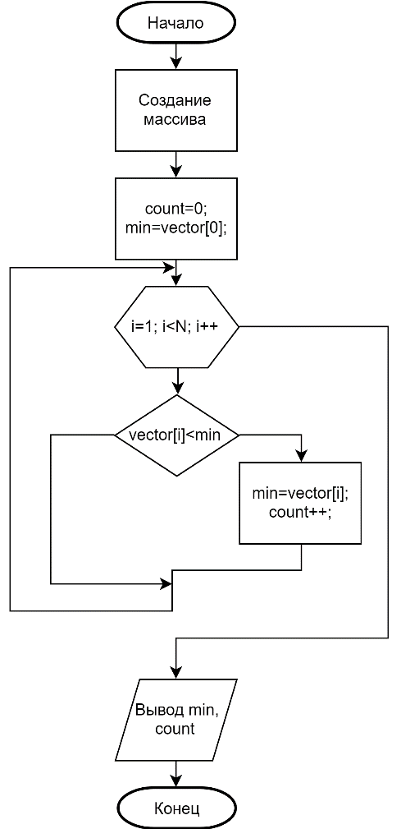

Рисунок 1 – Структурная схема алгоритма программы

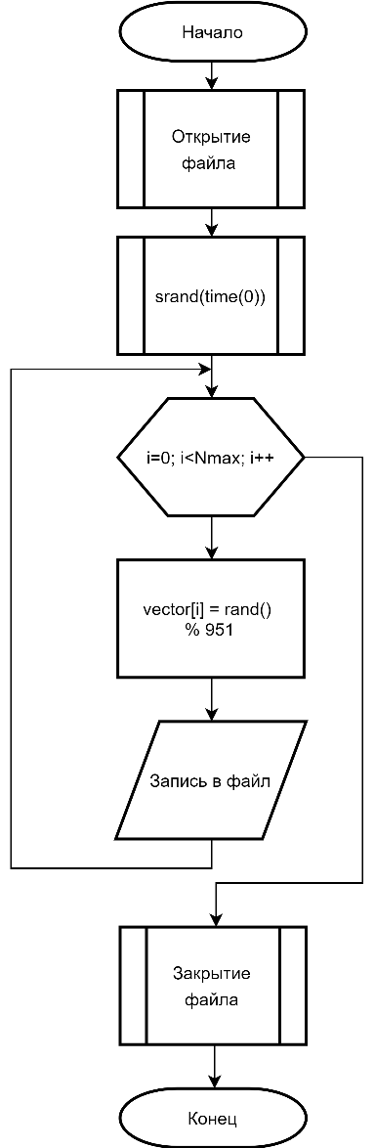

Рисунок 2 – Структурная схема алгоритма функции создания массива

5 РЕЗУЛЬТАТЫ

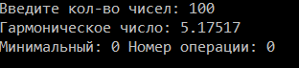

Рисунок 3 – Результат работы программы с массивом в 100 чисел

Рисунок 4 – Вывод массива из 100 элементов

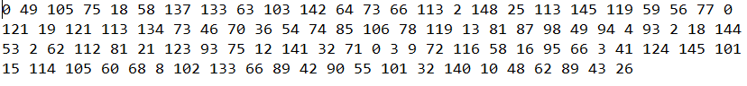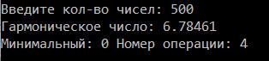

Рисунок 5 – Результат работы программы с массивом в 500 чисел

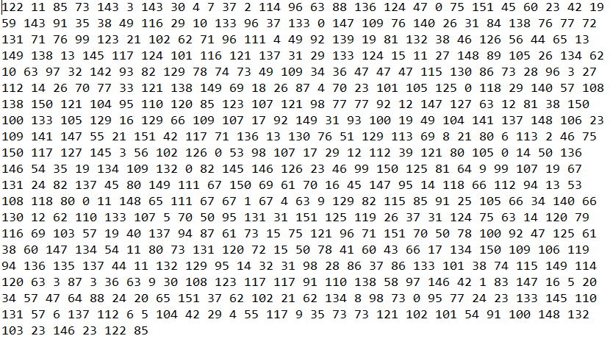

Рисунок 6 – Вывод массива из 500 элементов

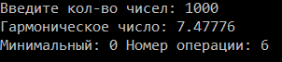

Рисунок 7 – Результат работы программы с массивом в 1000 чисел

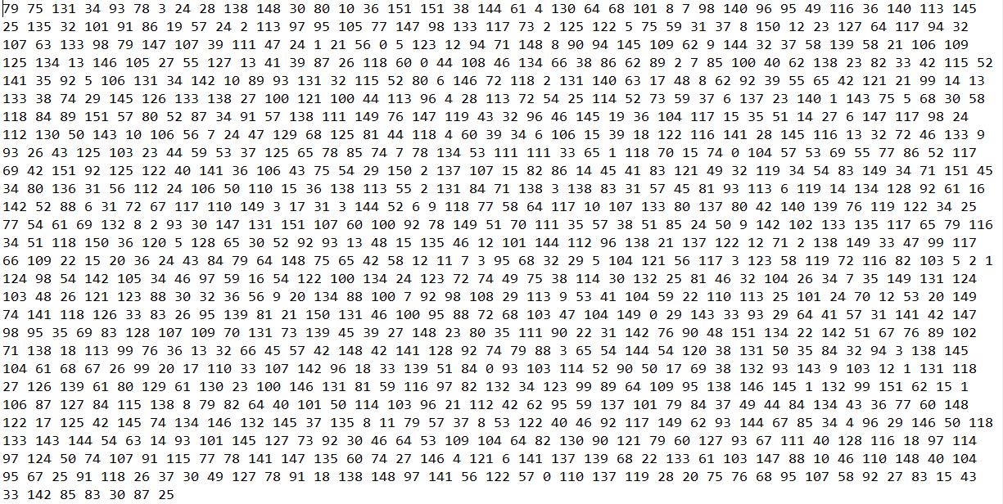

Рисунок 8 – Вывод массива из 1000 элементов

ВЫВОД

В ходе выполнения лабораторной работы была оценена трудоемкость алгоритма поиска минимума и произведено ознакомление с принципами использования генератора случайных чисел для создания наборов исходных данных. Была написана программа поиска минимума в массиве сгенерированных псевдослучайных чисел. Была написана программа подсчета n-го гармонического числа. Подсчитано количество операций переприсваивания для программной реализации поиска минимума в массиве случайных чисел.